**Physikaufgaben**

**Unterstufe II**

(Alfons Reichert)

**Inhaltsverzeichnis**

Auge 3

Brechung 4

Fernrohr/Fernglas 7

Hohl- und Wölbspiegel 8

Kamera 9

Lichtleiter 10

Linsen 11

Lochkamera 13

Lupe 14

Mikroskop 15

Mond, Sonne, Erde 16

Projektoren 17

Regenbogen 18

Reflexion 19

Sammellinse 20

Schatten 21

Spiegelbild 22

Internetquellen 24

# Auge

**Arbeitsmaterial:** Dorn-Bader: Physik, Augenmodell, Internet

**Arbeitsaufträge:**

1. Beschreibe und erkläre den Aufbau des menschlichen Auges und erläutere die Funktion und die Aufgabe der einzelnen Teile (s. Abb.1).
2. Vergleiche das Auge mit einem Fotoapparat. Stelle Gemeinsamkeiten und Unterschiede zusammen und erläutere.
3. Beschreibe das Bild eines Gegenstandes auf der Netzhaut und erkläre. Erläutere die Aufgabe des Gehirns beim Sehvorgang.
4. Erläutere und erkläre, wie sich das Auge auf verschiedene Entfernungen einstellt.
5. Erläutere und erkläre, warum wir zwei Augen haben.
6. Erläutere folgende Begriffe: Nahpunkt, blinder Fleck, gelber Fleck, Sehwinkel, Blickwinkel.
7. Beschreibe und erläutere die beiden häufigsten Augenfehler. Erkläre, wie sie entstehen und wie man sie beheben kann.
8. Bei Ferneinstellung hat das Auge eine Brechkraft von 62 Dioptrien (Hornhaut 43, Linse 19). Man betrachtet einen 3 m hohen Baum aus einer Entfernung von 15 m. Berechne die Größe des Bildes auf der Netzhaut und die Entfernung Netzhaut-Linse.
9. Bei Naheinstellung hat das Auge eine Brechkraft von 77 Dioptrien (Hornhaut 43, Linse 33). Das Bild eines 30 cm großen Gegenstandes ist dann auf der Netzhaut 5 mm groß. Berechne die Bildweite und die Gegenstandsweite.

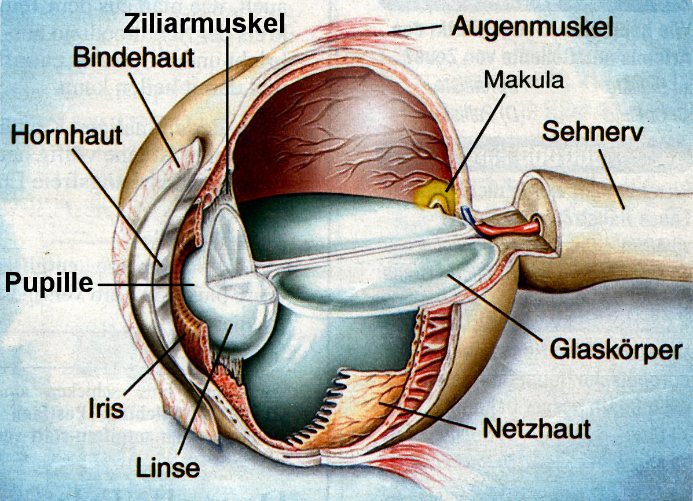  
**Abb.1: Auge**

# Brechung

**Arbeitsmaterial:** Dorn-Bader: Physik, Versuch, Internet

**Arbeitsaufträge:**

1. Beschreibe und erläutere den Vorgang der Brechung des Lichtes und gib die Bedingungen an, unter denen sie auftritt.
2. Erläutere die verschiedenen Brechungsarten und wann sie auftreten.
3. Beschreibe und definiere folgende Begriffe:  
   a) Lot  
   b) Einfallswinkel α  
   c) Brechungswinkel β  
   Gib an, wie sich die beiden Winkel für die unterschiedlichen Brechungsarten verhalten.
4. Beschreibe den Versuch, mit dem wir beide Brechungsarten demonstriert haben.
5. Erkläre, warum ein Lichtstrahl beim Übergang von einem Stoff in einen anderen gebrochen wird.
6. Beschreibe den Kurvenverlauf im α/β-Diagramm. Benutze das Buch oder das Internet oder Abb.1.
7. Vergleiche den Kurvenverlauf für verschiedene Stoffe miteinander.
8. Ordne Glas, Wasser und Diamant nach ihrer Brechkraft.
9. Ermittle mit Hilfe von Abb.1
   1. β für α = 45° und
   2. α für β = 20°

für den Übergang Luft/Glas, Luft/Wasser und Luft/Diamant.

1. Hält man einen Stab ins Wasser, so sieht es so aus, als würde er an der Wasseroberfläche nach oben geknickt. Erkläre.
2. Will ein Fischer einen Fisch mit einer Harpune erlegen, so darf er keinesfalls genau auf den Fisch unter Wasser zielen. Sonst verfehlt er den Fisch, auch wenn der Fisch ruht. Erläutere und erkläre.
3. Der Schützenfisch schießt aus dem Wasser heraus mit einem Wasserstrahl Fliegen und andere kleine Insekten von Ästen oberhalb der Wasseroberfläche ab. Erläutere und erkläre, wie er dabei zielen muss. Erkundige Dich im Internet, wie er aussieht, wo er lebt und wie er den Wasserstrahl erzeugt.
4. Ermittle für den Übergang Glas/Luft den Einfallswinkel für folgende Brechungswinkel: 10°, 20°, 30°, 40°, 50°, 90°. Benutze Abb.1.
5. Erläutere den Vorgang der Totalreflexion und gib die Bedingungen an, unter denen sie auftritt. Vergleiche verschiedene Stoffe miteinander.
6. Nenne vier Beispiele, wo die Totalreflexion eine Rolle spielt. Erläutere jeweils.
7. Erkläre, wie eine Fata Morgana entsteht (s. Abb.2). Benutze auch das Internet.
8. Erkläre, wie ein Regensensor aufgebaut ist und wie er funktioniert (s. Abb.3). Benutze auch das Internet.

  
Abb.1: Brechungsdiagramm

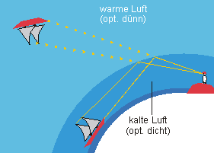  
Abb.2: Fata morgana  
Quelle: [www.leifiphysik.de](http://www.leifiphysik.de)

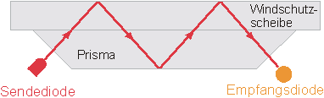  
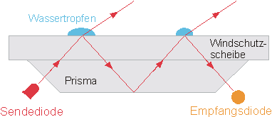  
Abb.3: Regensensor  
Quelle: [www.leifiphysik.de](http://www.leifiphysik.de)

# Fernrohr/Fernglas

**Arbeitsmaterial:** Dorn-Bader: Physik, Versuch, Internet

**Arbeitsaufträge:**

1. Beschreibe oder zeichne den Aufbau
   1. eines astronomischen Fernrohres
   2. eines Prismenfernglases.

Erläutere und erkläre, welche Funktion die einzelnen Teile jeweils haben.

1. Vergleiche beide Geräte miteinander. Stelle Gemeinsamkeiten und Unterschiede zusammen.
2. Erkläre, wie viele Bilder die Ferngläser/Fernrohre erzeugen. Erläutere die Eigenschaften der einzelnen Bilder und des Gesamtbildes.
3. Gib die Formel an, mit der man die Vergrößerung eines Fernglases berechnen kann. Das Objektiv hat eine Brennweite fOb = 100 cm, das Okular fOk = 6,25cm. Berechne die Vergrößerung.
4. Vergleiche Fernglas und Mikroskop miteinander. Stelle Gemeinsamkeiten und Unterschiede zusammen.
5. Erläutere und erkläre, wie viele Prismen ein Prismenfernglas enthält.
6. Erläutere und erkläre, wie lang der Tubus eines Fernglases ist und von welchen Größen seine Länge abhängt.
7. Das folgende Bild zeigt ein modernes Prismenfernglas. Beschrifte das Bild. Erkläre die Zahlenaufschrift 10x25.

|  |  |
| --- | --- |
| fernglas | **Prismenfernglas** |

# Hohl- und Wölbspiegel

**Arbeitsmaterial:** Dorn-Bader: Physik, Versuch, Internet

**Arbeitsaufträge:**

1. Beschreibe oder zeichne die Form eines Hohlspiegels bzw. eines Wölbspiegels. Gib an, welcher nach innen, welcher nach außen gewölbt ist.
2. Nenne Beispiele, wo man Hohlspiegel, wo Wölbspiegel verwendet. Erkläre.
3. Stelle die Bilder zusammen, die ein Hohlspiegel erzeugen kann. Diskutiere ihre Eigenschaften und gib an, unter welchen Bedingungen sie auftreten.
4. Gib weitere Eigenschaften eines Hohlspiegels an Überlege, wo sie ausgenutzt werden. Erkläre.
5. Erläutere und erkläre die Begriffe Brennweite f und Brennpunkt F eines Hohlspiegels. Beschreibe einen Versuch, mit dem man sie bestimmen kann.
6. In Goldfinger sieht James Bond im Auge der schönen Tänzerin Bonita den Oberkörper des Auftragskillers Capungo mit einer auf ihn gerichteten Pistole (s. Abb.1). Das Bild auf der Hornhaut mit der Brennweite f = 4,5mm hat eine Größe B = 1,4cm. Der Killer steht g = 2m hinter Bond.
   1. Erkläre, wie das Bild auf der Hornhaut entstanden sein könnte. Diskutiere seine Eigenschaften.
   2. Berechne die Größe des Oberkörpers des Killers. Schätze seine Körpergröße ab. Interpretiere das Ergebnis.
   3. Kontrolliere vor einem Spiegel, ob überhaupt ein Spiegelbild auf der Hornhaut zu sehen ist.
   4. Überlege, welcher Trick vermutlich bei den Filmaufnahmen angewendet wurde. Denke an die Bildbearbeitung mit einem Computer.

|  |
| --- |
| bond |
| Abb.1: Bild auf der Hornhaut Quelle: Metin Tolan/Joachim Stolze,  Geschüttelt, nicht gerührt, James Bond und die Physik, Piper-Verlag, München 2008 |

# Kamera

**Arbeitsmaterial:** Dorn-Bader: Physik, Internet

**Arbeitsaufträge:**

1. Stelle die Teile zusammen, aus denen eine Kamera besteht. Gib an, welche Aufgabe die einzelnen Teile für die Funktion der Kamera haben.
2. Beschreibe in einem kleinen Aufsatz, wie sie funktioniert.
3. Nenne die Eigenschaften, die das entstehende Bild hat. Erkläre.
4. Diskutiere, was muss man beim Einsatz einer Kamera beachten muss. Erkläre, warum. Beschreibe wie man vorgeht, wenn man mit einer modernen Kamera ein Bild aufnehmen will.
5. Vergleiche eine herkömmliche Kamera mit einer Digitalkamera. Stelle Vor- und Nachteile beider zusammen.
6. Erläutere, wie die aufgenommenen Bilder bei beiden Kameras weiterverarbeitet werden.
7. Eine Digitalkamera hat eine Bildgröße von 2272x1704 Pixel. Ausdrucke auf Fotopapier erfolgen mit 300 dpi. Computerbildschirme haben eine Auflösung von 90 dpi. Es gilt: 1 inch = 2,54 cm.
8. Berechne die Zahl der Megapixel der Kamera.
9. Berechne die Größe des Ausdruckes auf Fotopapier.
10. Berechne die Größe des Bildes auf dem Computermonitor.
11. Jemand kauft sich eine 10 Megapixelkamera, um damit ausschließlich Bilder fürs Internet zu machen mit einer Bildgröße von 680x510 Pixel. Nimm dazu Stellung und begründe Deine Antwort.
12. Erläutere und erkläre, was ein Teleobjektiv und was ein Weitwinkelobjektiv ist und für welche Motive man sie benutzt. Vergleiche ihre Brennweite mit der eines Normalobjektivs.
13. Erkläre, wozu ein Zoomobjektiv dient und wie es aufgebaut ist. Erläutere den Zoomfaktor.
14. Erläutere und erkläre, wie man auf verschiedene Entfernungen scharf stellt. Überlege, in welchem Gegenstandsbereich die Scharfeinstellung besonders wichtig ist.
15. Erläutere und erkläre, welche Auswirkungen die Blendenzahl (Blendenöffnung) und welche die Belichtungszeit auf das Bild hat.
16. Kurzsichtige können folgenden kleinen Versuch durchführen. Ziehe Deine Brille aus. Bilde mit dem Zeigefinger der rechten Hand ein kleines Loch. Schließe ein Auge und betrachte mit dem anderen durch das Loch die beschriebene Tafel. Vergrößere und verkleinere die Öffnung des Loches.   
    Beschreibe Deine Beobachtungen und suche nach einer Erklärung.
17. Erläutere, was man unter Autofokus versteht. Erkläre den Begriff. Überlege, was er bewirkt und erkundige Dich im Internet, wie er funktioniert.
18. Erläutere, wie ein elektronischer Belichtungsmesser und wie ein elektronischer Blitz funktioniert. Benutze das Internet.

# Lichtleiter

**Arbeitsmaterial:** Dorn-Bader: Physik, Versuch, Internet

**Arbeitsaufträge:**

1. Fertige zum gezeigten Versuch eine Versuchsskizze an und beschreibe die Beobachtungen.
2. Erläutere den Aufbau eines Lichtleiters.
3. Erkläre, wie ein Lichtleiter funktioniert.
4. Nenne Beispiele, wo Lichtleiter eine Rolle spielen.
5. Erläutere und erkläre, wie ein Lichtleiter aufgebaut sein muss, mit dem man ganze Bilder übertragen kann.

# Linsen

**Arbeitsmaterial:** Dorn-Bader: Physik, Versuch, Internet

**Arbeitsaufträge:**

1. Stelle die verschiedenen Arten von Linsen zusammen. Erkläre ihre Bezeichnung.
2. Nenne die Kenndaten der Linsen, gib an, wie sie definiert sind und wie sie abgekürzt werden. Erkläre ihre Benennung.
3. Zeichne bei einer bikonvexen Linse die Kenndaten ein. Benutze Abb.1.
4. Beschreibe einen Versuch, mit dem man den Brennpunkt einer Linse bestimmen kann. Fertige zum gezeigten Versuch ein Versuchsprotokoll an.
5. Erläutere und erkläre anhand der Abb.2, warum bikonvexe Linsen das Licht nach dem Durchgang in einem Punkt, dem Brennpunkt bündeln.
6. Erläutere und erkläre, worin sich der Brennpunkt einer Sammellinse von dem einer Zerstreuungslinse unterscheidet.

|  |
| --- |
| linsen2 |
| **Abb.1: Kenndaten** |
|  |

|  |
| --- |
| sammellinse |
| **Abb.2: Aufbau einer Sammellinse aus Prismenstücken Quelle: Dorn-Bader, Physik 2, Schroedel-Verlag, Braunschweig 2010** |

# Lochkamera

**Arbeitsmaterial:** Dorn-Bader: Physik, Modell, Versuch, Internet

**Arbeitsaufträge:**

1. Fertige zum gezeigten Versuch ein vollständiges Versuchsprotokoll an.
2. Beschreibe, wie man eine Lochkamera selbst anfertigen kann. Fertige eine Zeichnung an.
3. Stelle die Eigenschaften des Bildes zusammen. Begründe, warum es diese Eigenschaften hat und welche Eigenschaften des Lichtes dafür entscheidend sind.
4. Erläutere, wie man das Bild der Lochkamera
5. vergrößern
6. schärfer stellen und
7. heller machen

kann. Begründe jeweils.

1. Baut man eine Lochkamera, so muss man bei der Größe des Loches einen Kompromiss eingehen. Erkläre, worin er besteht. Begründe Deine Antwort.
2. Ergänze folgende Sätze:

Der Abbildungsmaßstab ... gibt an, wie viel mal das Bild .............. ist als der Gegenstand. Er lässt sich wie folgt berechnen:

Abbildungsmaßstab = .............../ ...............

oder

Abbildungsmaßstab = .............../ ................

und in Symbolschreibweise

A = .../... = .../... .

Darin bedeuten:

B: ...................

G: ...................

b: ...................

g: ................... .

1. Mit einer LED-Dreieckslampe erzeugt man mit einer Lochblende ein Bild. Die LED’s der Lampe sind jeweils G = 3cm voneinander entfernt, auf dem Bild misst man einen Abstand B = 21cm.
2. Berechne den Abbildungsmaßstab.
3. Berechne die Gegenstandsweite g, wenn der Schirm von der Lochblende b = 140 cm entfernt ist.

# Lupe

**Arbeitsmaterial:** Dorn-Bader: Physik, Versuch, Internet

**Arbeitsaufträge:**

1. Erläutere und erkläre, woraus eine Lupe besteht.  
   Beschreibe, welche Besonderheiten die Lupe in Abb.1 aufweist.
2. Gib die Eigenschaften des Bildes der Lupe an.
3. Erläutere und erkläre, was man beachten muss, wenn man eine Lupe benutzt.
4. Gib an, wie man die Vergrößerung einer Lupe berechnen kann. Erläutere, wann sie groß ist.
5. Eine Lupe hat eine Brennweite f = 10 cm. Berechne ihre Vergrößerung.
6. Stelle Berufe zusammen, in denen man eine Lupe benutzt. Erkläre jeweils, wozu man sie braucht.

|  |
| --- |
| lupe |
| **Abb.1: Lupe** |

# Mikroskop

**Arbeitsmaterial:** Dorn-Bader: Physik, Mikroskop, Versuch, Internet

**Arbeitsaufträge:**

1. Ordne den Zahlen in Abb.1 folgende Teile zu: Fuß, Kondensorlinse, Lampe, Objektiv, Okular, Objekttisch, Objektträger, Revolver, Scharfeinstellung, Stativ, Tubus. Erläutere, welche Bedeutung die einzelnen Teile für das Mikroskop haben.
2. Erläutere und erkläre, wie viele Bilder ein Mikroskop erzeugt und welche Eigenschaften diese Bilder jeweils haben.
3. Fertige zum gezeigten Versuch eine Versuchsskizze an und beschriebe die Beobachtungen.
4. Erkläre, wie im Mikroskop die hohe Vergrößerung zustande kommt.
5. Erläutere, wie man die gesamte Vergrößerung eines Mikroskops berechnen kann.
6. Erkläre, wie man bei einem Mikroskop verschiedene Vergrößerungen einstellen kann.
7. Erkläre, welche Vergrößerung bei Lichtmikroskopen maximal möglich ist. Vergleiche mit anderen Mikroskopen, etwa dem Elektronenmikroskop oder Rastertunnelmikroskop. Benutze dazu das Internet.
8. Erläutere und erkläre, wie man das Bild im Mikroskop scharf stellt.
9. Vergleiche das Mikroskop mit einem Beamer bzw. einer Lupe.

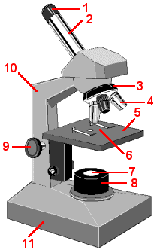  
Abb.1: Mikroskop  
Quelle: [www.leifiphysik.de](http://www.leifiphysik.de)

# Mond, Sonne, Erde

**Arbeitsmaterial:** Natur und Technik, Modell, Internet

**Arbeitsaufträge:**

1. Stelle die Mondphasen zusammen und gib jeweils an, zu welcher Tageszeit sie am besten beobachtet werden können. Erkläre auch, warum es überhaupt Mondphasen gibt.
2. Zeichne die Stellung Erde-Sonne-Mond für die verschiedenen Mondphasen.
3. Erläutere und erkläre, wie eine Mond- bzw. Sonnenfinsternis entsteht. Erkläre, warum man nicht jeden Monat eine Sonnen- bzw. Mondfinsternis beobachten kann.
4. Erläutere und erkläre die Unterschiede zwischen einer partiellen und einer totalen Sonnen- bzw. Mondfinsternis.
5. Eine Sonnenfinsternis darf man nur mit einer speziellen Brille betrachten. Ihre Gläser bestehen aus einer dünnen Alufolie. Eine Mondfinsternis kann man ohne Brille beobachten. Erkläre.

# Projektoren

**Arbeitsmaterial:** Dorn-Bader: Physik, Geräte, Internet

**Arbeitsaufträge:**

1. Stelle eine Liste zusammen mit Projektoren, die heute noch benutzt werden und erläutere, wozu man sie braucht. Beschreibe oder zeichne für einen Projektor den Aufbau.
2. Gib an, welche Teile alle Projektoren gemeinsam haben und worin sie sich unterscheiden. Diskutiere die Aufgabe der einzelnen Teile für die Funktion des Projektors.
3. Erkundige Dich im Internet, welche Leistungen die eingesetzten Lampen in etwa haben. Erläutere, welche Probleme die hohen Leistungen verursachen und wie man sie beheben kann. Überlege, was man beim Ausschalten der Projektoren beachten muss.
4. Stelle die Eigenschaften des Bildes aller Projektoren zusammen. Erkläre. Erläutere, was man daher beim Betrieb der Projektoren beachten muss.
5. Erkläre, was man mit einem Beamer wiedergeben kann. Vergleiche ihn mit den übrigen Projektoren. Erkundige Dich im Internet, wie ein Beamer das Bild des Computermonitors auf einen Schirm projiziert.
6. Max will mit seinem Beamer in der Wohnung möglichst große Bilder erhalten. Erläutere, wie er die Projektionswand aufstellen muss.
7. Nun führt er seine Bilder in einem großen Saal vor. Die Bilder sollen dort nicht größer werden als in seiner Wohnung, obwohl die Leinwand im Saal viel weiter vom Projektor entfernt ist als zu Hause. Erläutere und erkläre, was er tun muss.
8. Das Objektiv eines Diaprojektors hat eine Brennweite f = 85mm. Das Dia ist g = 9 cm vom Objektiv entfernt. Es hat eine Größe von 2,5cmx3,5 cm. Berechne die Höhe und Breite des Bildes auf dem Schirm und die Entfernung des Schirmes vom Projektor. Erläutere, wie man erreicht, dass das Bild bei einem größeren Abstand des Schirmes scharf bleibt.
9. Das Objektiv eines Beamers hat eine Brennweite f = 20 cm, das LCD-Display eine Diagonale G = 6,5 cm, das Bild eine Diagonale B = 130 cm. Berechne die Bildweite b und die Gegenstandsweite g.

# Regenbogen

**Arbeitsmaterial:** Dorn-Bader: Physik, Versuch, Bild

**Arbeitsaufträge:**

1. Gib an, welche Farben ein Regenbogen hat. Berücksichtige auch die für uns unsichtbaren Farben (s. Abb.1).
2. Fertige zu den gezeigten Versuchen Versuchsprotokolle an.
3. Erläutere und erkläre, welche Bedingungen erfüllt sein müssen, damit ein Regenbogen entsteht. Gib an, unter welchem Blickwinkel er dem Betrachter erscheint. Erkläre jeweils.
4. Erkläre, wie er entsteht.
5. Manchmal beobachtet man zwei Regenbögen gleichzeitig (s. Abb.1). Beschreibe, worin sie sich unterscheiden. Erkläre.
6. Mit einem Gartenschlauch kann man seinen eigenen Regenbogen erzeugen. Überlege, wie man dazu vorgehen muss und probiere es aus.
7. Überlege Dir, welche Form ein Regenbogen hat, wenn man ihn aus dem Flugzeug über den Wolken betrachtet. Erkläre. Benutze das Internet.
8. In der Natur treten Regenbögen auch in der Nähe von Wasserfällen auf. Erkläre.

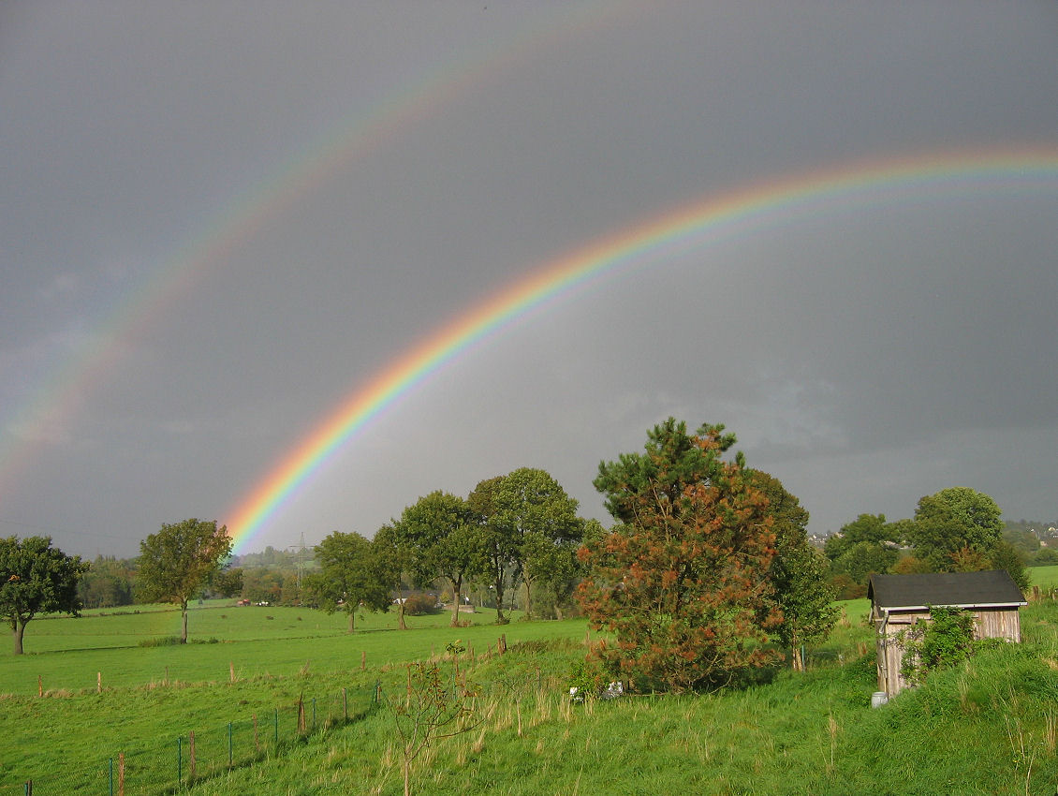

**Abb.1: Regenbogen**

# Reflexion

**Arbeitsmaterial:** Dorn-Bader: Physik, Versuch, Internet

**Arbeitsaufträge:**

1. Stelle die verschiedenen Reflexionsarten zusammen. Erläutere, wann sie auftreten und worin sie sich unterscheiden.
2. Gib an, wie folgende Größen definiert sind und mit welchem Buchstaben die Größen b) und c) abgekürzt werden:  
   a) Lot   
   b) Einfallswinkel  
   c) Reflexionswinkel.
3. Schreibe das Reflexionsgesetz für die regelmäßige Reflexion auf.
4. Erläutere und erkläre, welches Gesetz bei unregelmäßiger Reflexion gilt. Vergleiche mit der regelmäßigen Reflexion.
5. Zeichne in Abb.1 die reflektierten Strahlen ein.
6. Zeichne den Versuchsaufbau, mit dem wir das Reflexionsgesetz abgeleitet haben.
7. Nenne Beispiele, wo das Reflexionsgesetz ausgenutzt wird.

|  |
| --- |
| reflexion3 |
| **Abb.1: reflektierte Strahlen** |

# Sammellinse

**Arbeitsmaterial:** Dorn-Bader: Physik, Versuch, Internet

**Arbeitsaufträge:**

1. Ergänze die folgende Tabelle, in der die Bilder zusammengestellt sind, die eine Sammellinse erzeugen kann. Benutze das Buch oder das Internet und die Geogebra-Animation Abbildung auf dieser Webseite.

|  |  |  |  |
| --- | --- | --- | --- |
| Gegenstands- weite g | Bildweite b | Eigenschaften des Bildes | Beispiel |
| g>2f | f<b<2f |  |  |
|  | b>2f | vergrößert  auf dem Kopf  seitenverkehrt  reell | Diaprojektor |
|  |  |  |  |
|  |  |  |  |

1. Vergleiche die Bilder einer Sammellinse mit denen eines Hohlspiegels. Diskutiere Gemeinsamkeiten und Unterschiede. Nenne Bespiele, wo Hohlspiegel benutzt werden. Überlege, ob man statt des Spiegels auch eine Sammellinse einsetzen könnte.
2. Beschreibe oder zeichne den Aufbau des Versuches, mit dem wir die Bilder einer Sammellinse untersucht haben.

# Schatten

**Arbeitsmaterial:** Natur und Technik, Dorn-Bader: Physik, Internet, Versuche

**Arbeitsaufträge:**

1. Fertige zu den gezeigten Versuchen mit den LED-Leuchten vollständige Versuchsprotokolle an.
2. Erläutere und erkläre, wie und wann ein Schatten entsteht. Stelle die Geräte zusammen, die man benötigt.
3. Ergänze: Der Schatten ist umso größer, je
5. Stelle die Eigenschaften des Lichtes zusammen, die dafür verantwortlich sind, dass ein Schatten entsteht. Erkläre.
6. Beschreibe den Schatten, der entsteht, wenn man

a) eine Lichtquelle,

b) zwei Lichtquellen,

c) drei Lichtquellen und

d) sehr viele Lichtquellen

einsetzt. Erkläre jeweils. Fertige für die Fälle a) – c) Schattenbilder an.

1. Erläutere und begründe, welche Lichtquelle man für Schattenspiele braucht. Begründe.
2. Erkläre, warum ein Schirm bei Schattenwürfen nötig ist.
3. Erläutere folgende Begriffe und erkläre, wo sie eine Rolle spielen und wie sie zustande kommen:
4. Schattenraum
5. Schattenbild
6. Halbschatten
7. Kernschatten
8. Beschreibe den Schatten, der entsteht, wenn man
9. eine rote
10. eine rote und eine grüne
11. eine rote, eine grüne und eine blaue Lampe benutzt.

Erkläre jeweils.

1. Nenne Beispiele, wo Schatten eine Rolle spielen.
2. Berechne die Größe des Schattens, wenn gilt:
3. Entfernung Lichtquelle-Gegenstand: 20 cm
4. Entfernung Gegenstand-Wand: 1,5 m
5. Größe des Gegenstandes: 30 cm.
6. Beschreibe die Schatten der Fußballspieler bei einem Spiel unter Flutlicht und suche nach einer Erklärung.
7. Für die Deckenbeleuchtung benutzt man gerne Mattglasbirnen, für den Schreibtisch Klarglasbirnen. Erläutere die Vor- und Nachteile beider Lampenarten und erkläre.
8. Erläutere und begründe, wo man seine Schreibtischlampe anbringen sollte, damit der Schatten der Hand nicht beim Schreiben stört. Denke an Rechts- und Linkshänder.

# Spiegelbild

**Arbeitsmaterial:** Dorn-Bader: Physik, Spiegel, Versuch, Internet

**Arbeitsaufträge:**

1. Stelle Dich vor einen Spiegel und beschreibe die Eigenschaften des Spiegelbildes.
2. Erkläre, wie ein Spiegelbild entsteht (s. Abb.1). Benutze auch das Buch und das Internet.
3. Erkläre seine Eigenschaften.
4. Vergleiche das Spiegelbild mit dem Bild einer Lochkamera.
5. Das Spiegelbild nennt man virtuell, das der Lochkamera reell. Erkläre.
6. Beschreibe den Versuch, mit dem wir gezeigt haben, wie ein Spiegelbild entsteht und welche Eigenschaften es hat.
7. Halte eine brennende Kerze zwischen zwei Spiegel. Beschreibe und erkläre Deine Beobachtung.
8. Eine Schülerin mit der Körpergröße G = 1,60 und der Augenhöhe A = 1,50 m möchte in ihrem Zimmer einen Spiegel so aufhängen, dass sie sich ganz im Spiegel sieht vom Scheitel S bis zur Fußsohle F (s. Abb.1). Überlege und begründe, wie groß der Spiegel sein muss und wie sie ihn aufhängen muss. Benutze das Buch oder das Internet. Diskutiere, ob die Entfernung der Schülerin vom Spiegel von Bedeutung ist. Erläutere und erkläre, ob sich ihr größerer Freund auch ganz im Spiegel sehen kann. Erkläre, was er gegebenenfalls tun müsste.

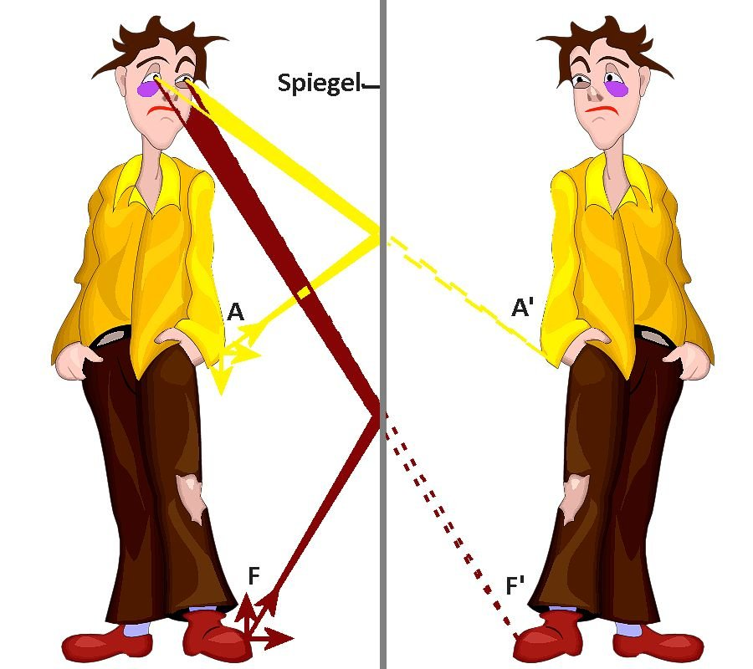  
Abb.1: Entstehung des Spiegelbildes

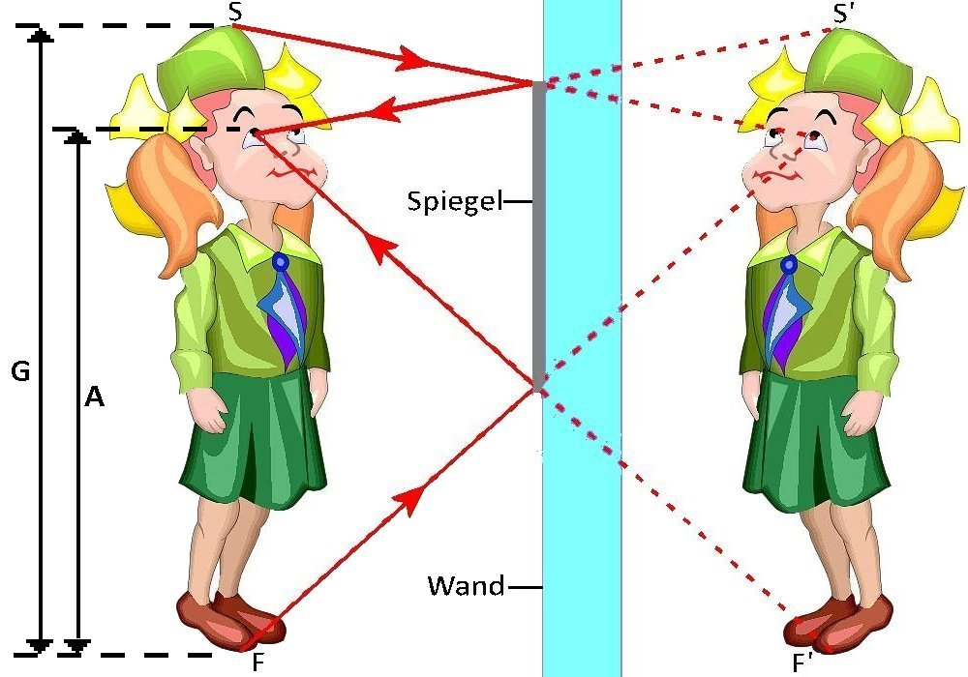  
Abb.2: optimaler Spiegel

# Internetquellen

1. www.leifiphysik.de
2. rcl.physik.uni-kl.de
3. www.chemiephysikskripte.de
4. de.wikipedia.org